附件

会场乘车路线

海淀进修学校地图示例
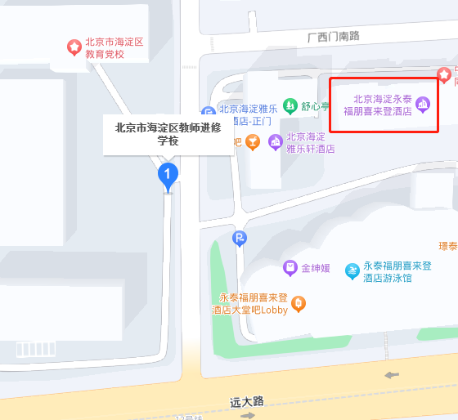

火车站到达
1.北京站到达，乘坐地铁2号线至建国门站，转乘地铁1号线至公主坟站，转乘地铁10号线至长春桥站下车，自D2西南口出站，步行至目的地，或乘644路、921路、425路至远大路西口站下车。
2.北京南站到达，乘坐地铁14号线至西局站，转乘地铁10号线至长春桥站下车，自D2西南口出站，其它路程同上。
3.北京西站到达，乘坐地铁9号线至六里桥站，转乘地铁10号线至长春桥站下车，自D2西南口出站，其它路程同上。

机场到达
（一）首都国际机场
1.乘坐出租车至海淀进修学校，全程35公里，约45分钟。
2.乘坐机场快轨至三元桥，转乘地铁10号线至长春桥站下车，自D2西南口出站，其它路程参照火车站路线。
（二）大兴国际机场
1.乘坐出租车至海淀进修学校，全程66公里，约65分钟。
2.乘坐机场快轨至草桥站，转乘地铁10号线至长春桥站下车，自D2西南口出站，其它路程参照火车站路线。

